实验二 Linux系统管理
一、实验内容
掌握对用户和工作组进行管理的相关的管理方法及命令；掌握硬件管理的相关管理方法及命令；掌握进程管理的命令；熟悉日志文件的查看方法；熟悉并熟练掌握对rpm包进行管理的命令。
二、实验目的及要求
1．掌握对用户和工作组管理相关的管理方法。
2．掌握挂载和卸载一个硬件的方法，熟悉系统中声卡、显卡等设备的配置。
3．能够查看系统环境中的进程，并能够都进程进行基本的管理操作。
4．了解查看日志文件的方法。
三、实验环境及条件
Windows11，Linux操作系统。
四、实验设计及实施
1、用户和工作组管理
（1）使用命令（head、tail、cat等）熟悉及查看用户管理相关文件：passwd文件、shadow文件、group文件、gshadow文件。

#查看后10名用户账户信息
tail -10 /etc/passwd
Bash
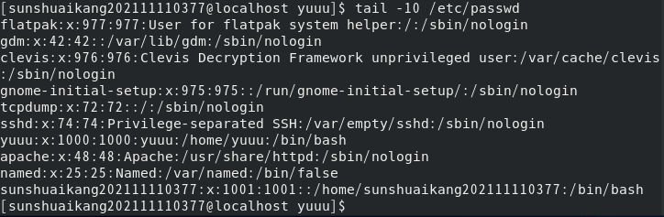
#查看前10名用户账户信息
head -10 /etc/passwd
Bash
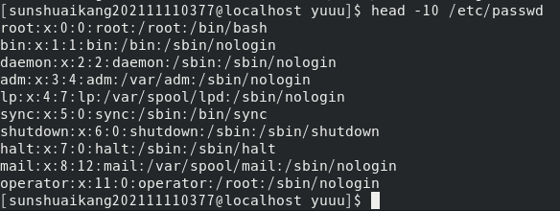
#查看全部的用户信息
cat /etc/passwd
Bash
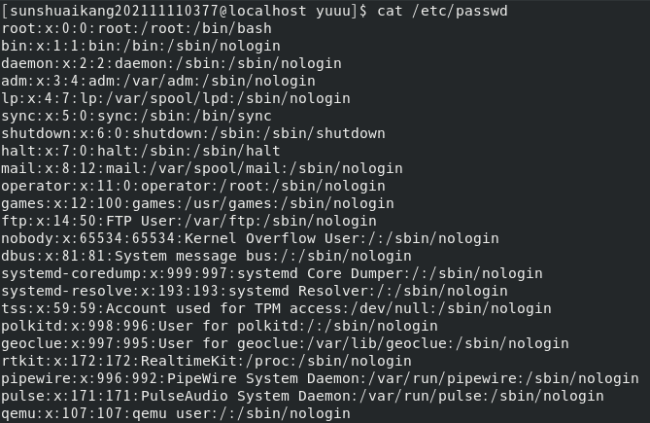
#查看前6名用户密码信息
head -6 /etc/passwd
Bash
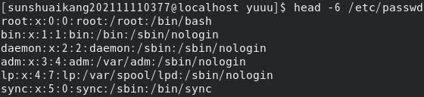
#查看后6名用户密码信息
tail -6 /etc/passwd
Bash
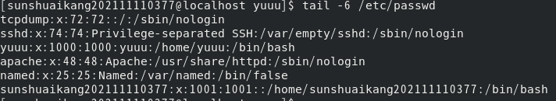
#查看全部的用户组信息
cat /etc/group
Bash
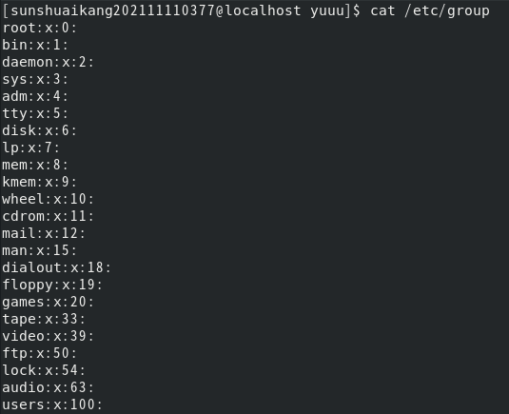
#查看前2个用户组密码信息
head -2 /etc/gshadow
Bash
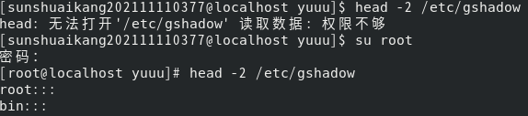
#查看后2个的用户组密码信息
tail -2 /etc/gshadow
Bash
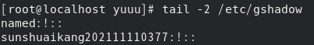
（2）维护命令练习：useradd、usermod、userdel、groupadd、groupmod、groupdel、passwd、gpasswd。
#建立用户账号ssk
useradd ssk
Bash
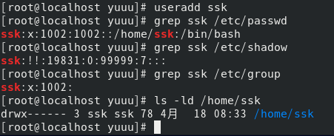
#为账号设置密码
passwd ssk
Bash
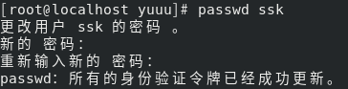
#修改smy账户的主目录、UID和所属组
usermod -d /home/ssk2 -u 1234 -g root ssk
Bash
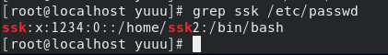
# 删除用户账户，并且删除用户主目录
userdel -r ssk
Bash
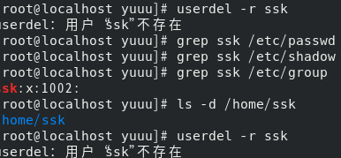
# 添加用户组sunshuai并指定用户组id为1100
groupadd -g 1100 sunshuai
Bash
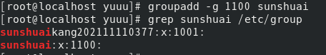
# 为用户组sunshuai修改密码
gpasswd sunshuai
Bash
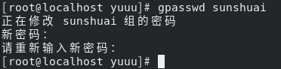
# 为用户组sunshuai修改修改GID为1101，组名为new_sunshuai
groupmod -g 1101 -n new_sunshuai sunshuai
Bash
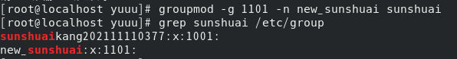
# 删除用户组new_sunshuai
groupdel new_sunshuai
Bash
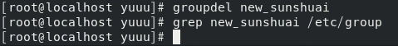
（3）用户和组的状态命令：
测试下列命令并对其结果做简要说明，id whoami w su sudo
- id
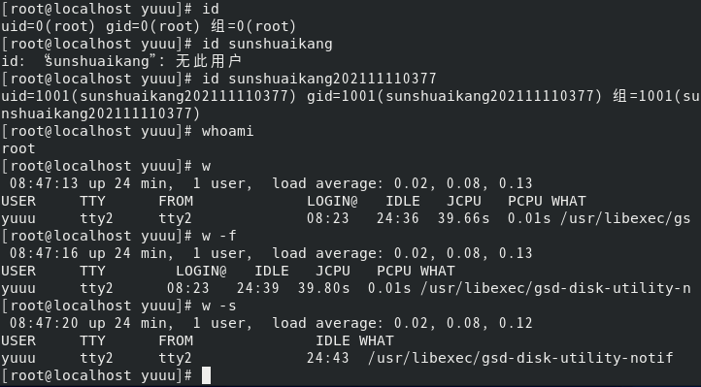
结果说明：当前用户id为0，所属群组的id为0
id sunshuaikang202111110377

结果说明：sunshuaikang202111110377用户的id为1000，所属群组的id为1000
- whoami

结果说明：当前的用户为sunshuaikang202111110377
- w

结果说明：显示目前登入系统的用户信息
w -f

结果说明：不显示登录位置
w -s

结果说明：以精简模式显示
- su root
结果说明：切换账户为root
su – sunshuaikang2021111110377
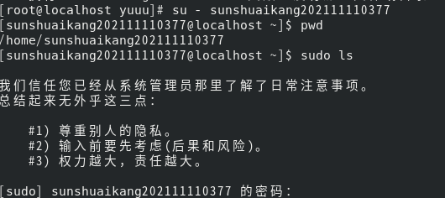
结果说明：变更帐号为 shaomingyu 并改变工作目录至 shaomingyu的home目录
结果说明：以root权限执行ls命令
sudo -u sunshuaikang202111110377 ls -l
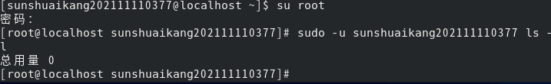
2、进程管理
（1）进程查看命令：ps、pstree、top
- ps -A
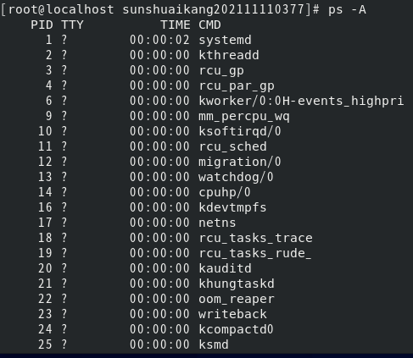
结果说明：显示进程信息
ps -ef | grep docker
结果说明：查找指定进程docker
ps -u root
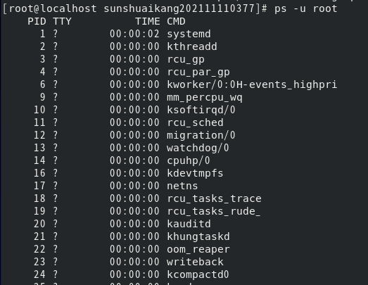
结果说明：显示指定用户root的信息
- pstree -p
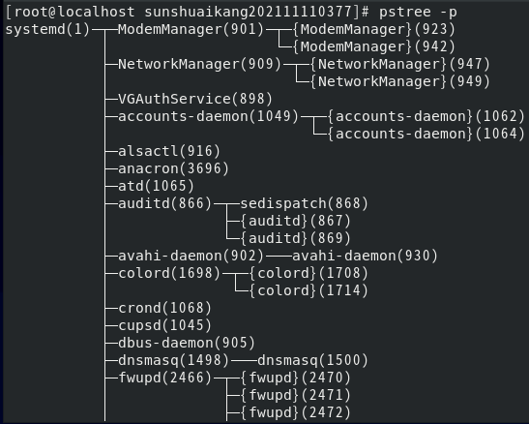
结果说明：查看进程树并显示进程的pid
pstree -u
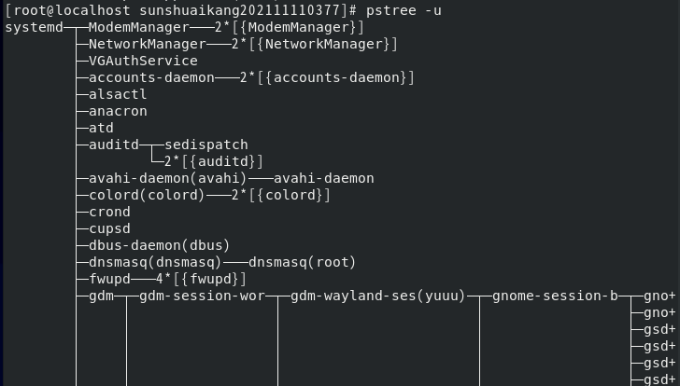
结果说明：查看进程树并显示进程对应的用户名称
pstree -np
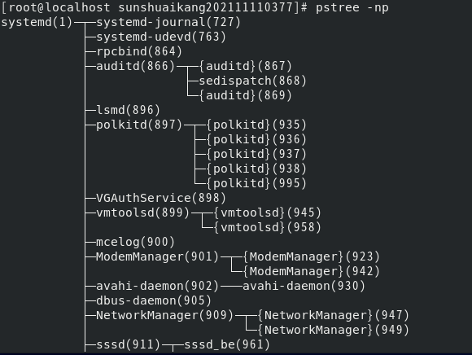
结果说明：根据进程 PID 号来排序输出并显示进程号
- top
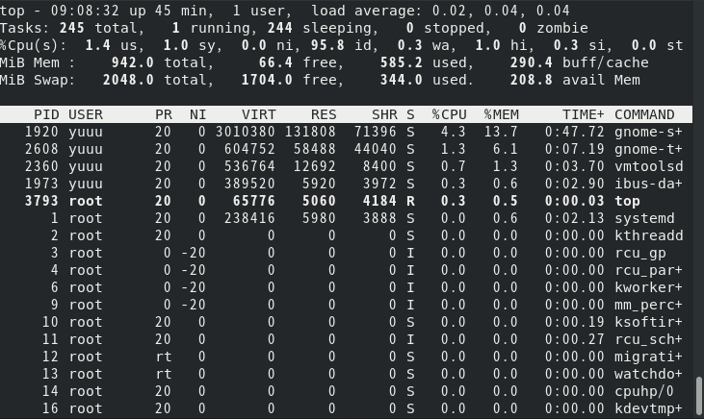
结果说明：显示进程信息
top -c
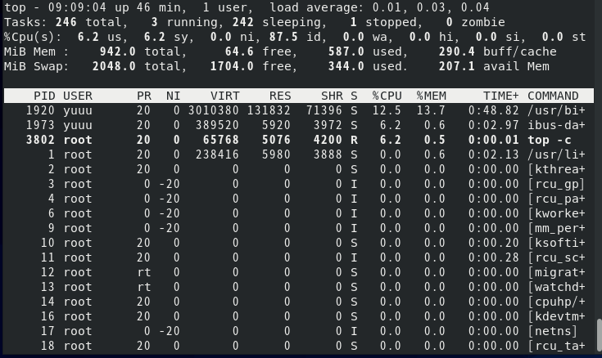
结果说明：显示完整命令
top -p 600
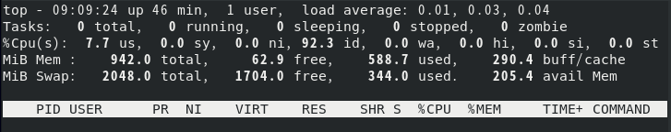
结果说明：显示进程号为600的进程信息
（2）进程关闭：kill
- kill 11
结果说明：杀掉进程号为11的进程
kill -l 62
结果说明：列出号为62的信号名称
kill -l
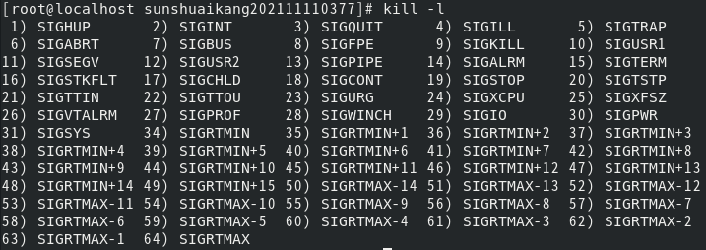
结果说明：列出所有的信号名称
3、系统安全管理
熟悉并查看系统安全日志文件。
head -20 /var/log/secure
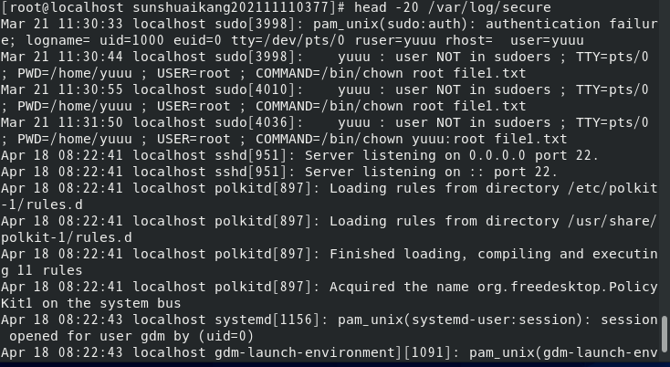
4、文件系统管理
（1）利用fdisk命令查看系统磁盘信息
- fdisk -l
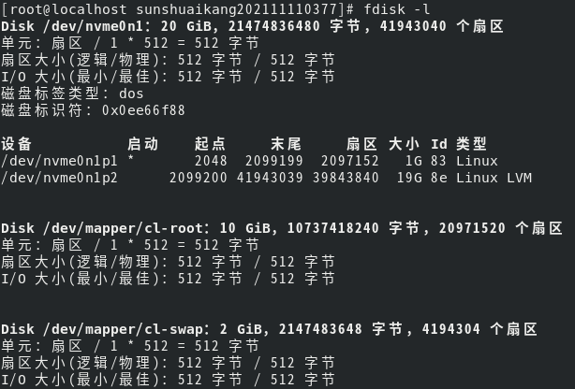
结果说明：显示当前分区信息
（2）测试磁盘查看命令df，dd，du
- df
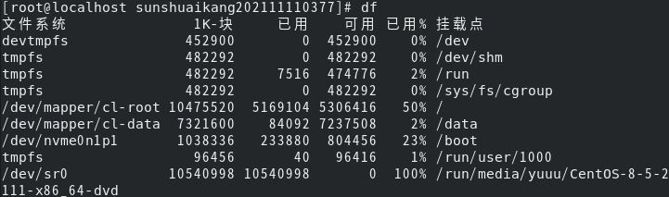
结果说明：显示文件系统的磁盘使用情况统计
df -h
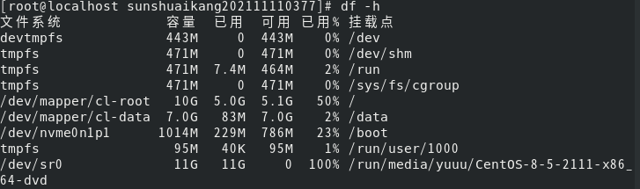
结果说明：格式化输出提高可读性
- dd if=/dev/zero of=hello.txt bs=100M count=1
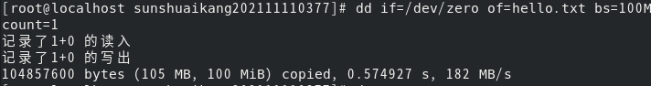
结果说明：创建一个100M的空文件
- du
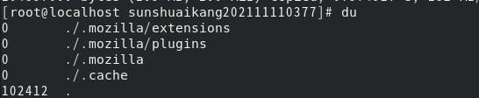
结果说明：显示目录或者文件所占空间
5、包管理（准备实验测试所用的rpm包和tar.gz包）
（1）rpm包的查询、安装、卸载
- 查询
查询系统中已安装的名称中含有wget的rpm包
rpm -qa | grep wget
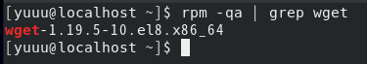
- 安装
获取wget的rpm安装包并下载到本地
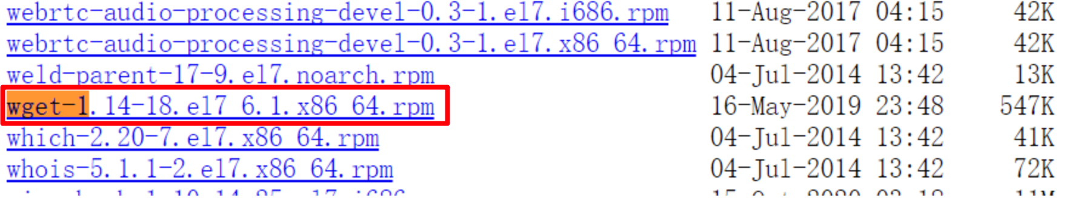
安装wget的rpm包
rpm -ivh wget-1.14-15.el7_4.1.x86_64.rpm
- 卸载
卸载wget
rpm -e wget
（2）源程序包的编译、安装及卸载
- 对源码的编译与安装（nginx）
下载源码并解压，进入到源码目录，执行：
./configure && make && make install
- 卸载（nginx）
在这里我安装的是nginx，因此卸载的时候先找到所有关于nginx的文件
将上述文件夹rm -rf 删除即可
（3）yum的使用
- 安装
yum install wget
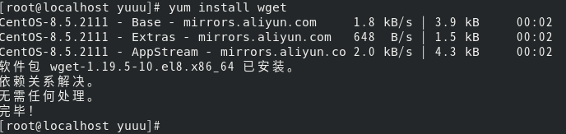
- 查找软件包
yum search wget
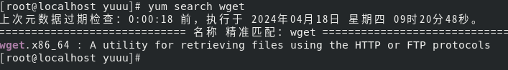
- 更新
yum update wget
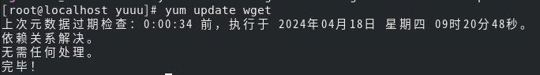
- 列出所有可安裝的软件清单命令
yum list
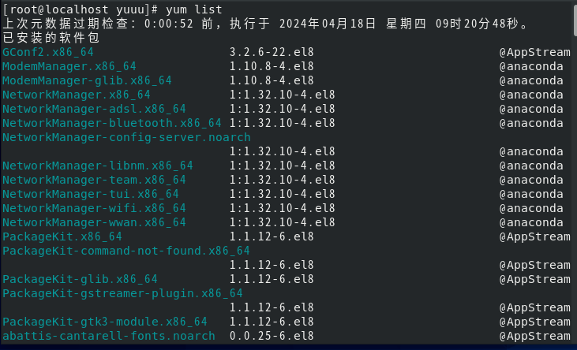
- 删除软件包
yum remove wget
五、思考问题
1、su命令与sudo命令有什么样的作用？两者之间有无关联？
su命令用于切换用户，如果命令后面不加账户则切换至root用户，否则切换至相应的用户（如su shaomingyu会切换至用户shaomingyu），切换的时候输入的密码为目标账户的密码。
sudo用于以root权限执行命令，使用sudo时输入的密码为当前账户的密码。
两者的关联和区别：sudo可以认为是受限的su，sudo对超级权限有针对性地下放，让普通用户可以使用超级权限，用户使用sudo需要被授权（/etc/sudoer），使用sudo的时候只需要输入自己的密码即可，而su输入的是目标账户的密码。

